Escola Municipal de Educação Básica Augustinho Marcon.
Catanduvas, março de 2021.
Diretora: Tatiana Bittencourt Menegat.
Assessora Técnica Pedagógica: Maristela Apª. Borella Baraúna.
Assessora Técnica Administrativa: Margarete Petter Dutra.
Professora: Leda Maria de Almeida.
Aluno(a): ______________________________________________
1º ano 01 e 02.

ATIVIDADES PARA A SEMANA DE 22 A 26 DE MARÇO
NOME COMPLETO:________________________________________________________

# NA PARLENDA DA GALINHA DO VIZINHO PINTE A PALAVRA BOTA NA COR AMARELA E OS NÚMEROS DE
1 A 10 DE VERDE.

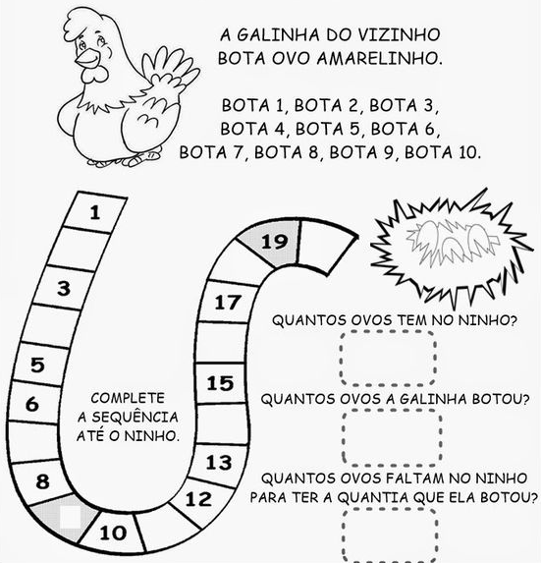

# DESENHE E PINTE OS OVOS NOS CONJUNTOS DE ACORDO COM O NÚMERO SOLICITADO:
A GALINHA DO VIZINHO BOTA OVO AMARELINHO. BOTA:
# VAMOS SOMAR:
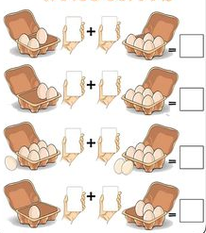
# NO LIVRO DE MATEMÁTICA FAÇA A PÁGINA 26.
# PINTE, RECORTE E COLE OS OVOS NA ORDEM CRESCENTE:

